**ESTACIÓN CIENTÍFICA DO COUREL**

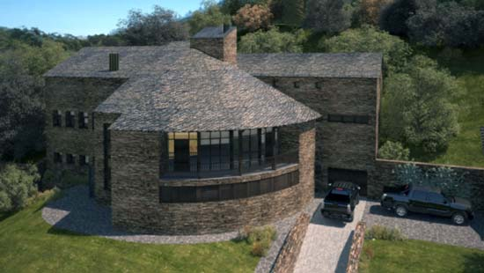

**XORNADA “Etnografía do Courel"**

**CONFERENCIA: “Usos, costumes e cousas do Courel”**

**Jesús Afonso Parada Jato**

**III CURSO: “Uso tradicional das plantas medicinais na Serra doCourel**

**María Moure de Oteyza**

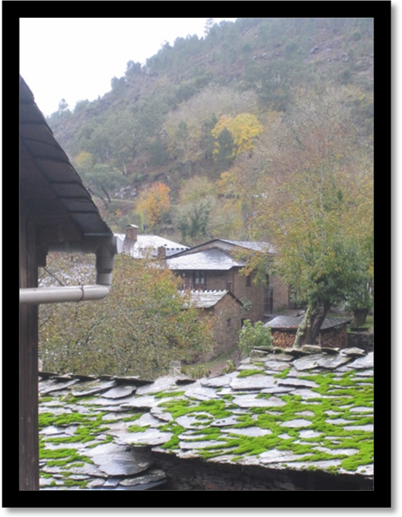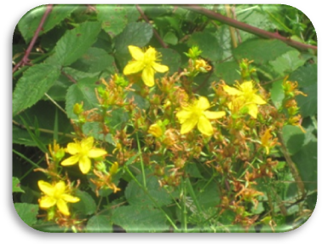

**Estación Científica do Courel**

**Seoane, Domingo 24 de setembro de 2017**

**Conferencia: de 10:00h a 11:00h**

**Cursiño: Teoría de 11:00h a 14:00h**

**Práctica de campo: de 16:30h a 20:00h**

**INSCRICIÓN GRATUÍTA (ata o día 19 de setembro)** nos correos electrónicos [ro_rodriguezlopez@hotmail.com](mailto:ro_rodriguezlopez@hotmail.com) ou [antonio.rigueiro@usc.es](mailto:antonio.rigueiro@usc.es) (indicar nome e apelidos, DNI con letra, teléfono de contactoe dirección postal) ou chamando aos teléfonos 982821901, 648051928, ou 600942418

Coa colaboración de:

